**HEALTH CLINIC**

Documentação

Kamille Pereira Milo

Sumário

1. Resumo

2. Descrição do projeto

3. Banco de dados relacional

4. Modelagem de dados

Modelo Conceitual

Modelo Lógico

Modelo Físico

5. Cronograma

6. Trello

# Resumo

Projeto feito na sprint 1 do 2 º semestre do curso de desenvolvimento de sistemas ultilizando as ferramentas Draw.io (para modelagem),e também o Banco de Dados Relacional SQL Server.

# Descrição do projeto

Nesse Projeto foi simulado um banco de dados para administração de uma clínica de Saúde, onde é possível: cadastrar pacientes,agendar consultas,ter acesso às consultas e ter acesso ao prontuário do paciente .

# Banco de dados relacional

Um banco de Dados relacional é constituído por tabelas: Linhas e Colunas onde as tabelas têm algum tipo de ligação entre elas, essa ligação é feita através da Primary key e Foreign Key.

# Modelagem de dados

A modelagem de dados é o processo 1º passo para construção do Banco de dados ,é onde o desenvolvedor começa a analisar o que vai ser inserido no Banco.

## Modelo Conceitual

Esse Modelo define as Entidades e Relacionamentos de Cada Coluna.

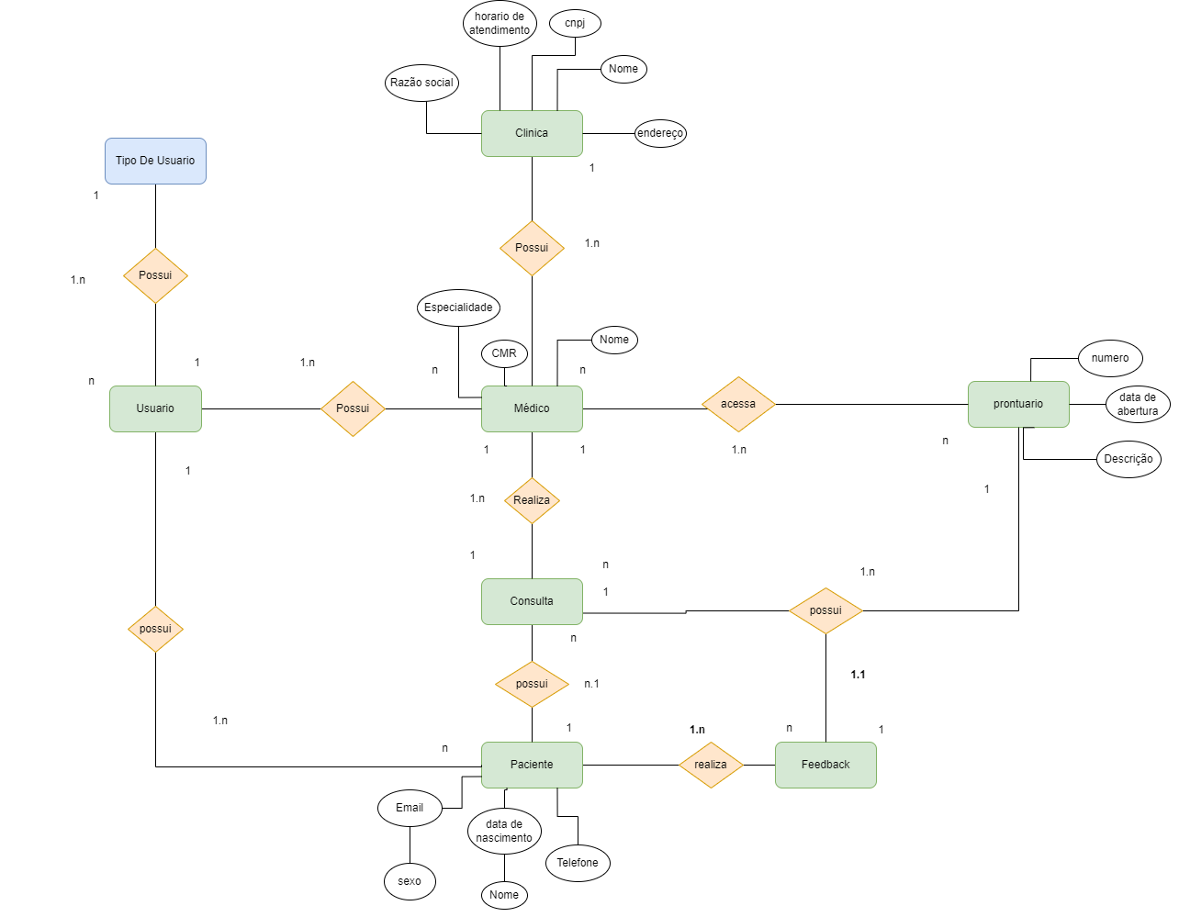

## Modelo Lógico

Esse modelo é o modelo principal utilizado pelo desenvolvedor, onde define quais tabelas irão receber as chaves e se relacionar.

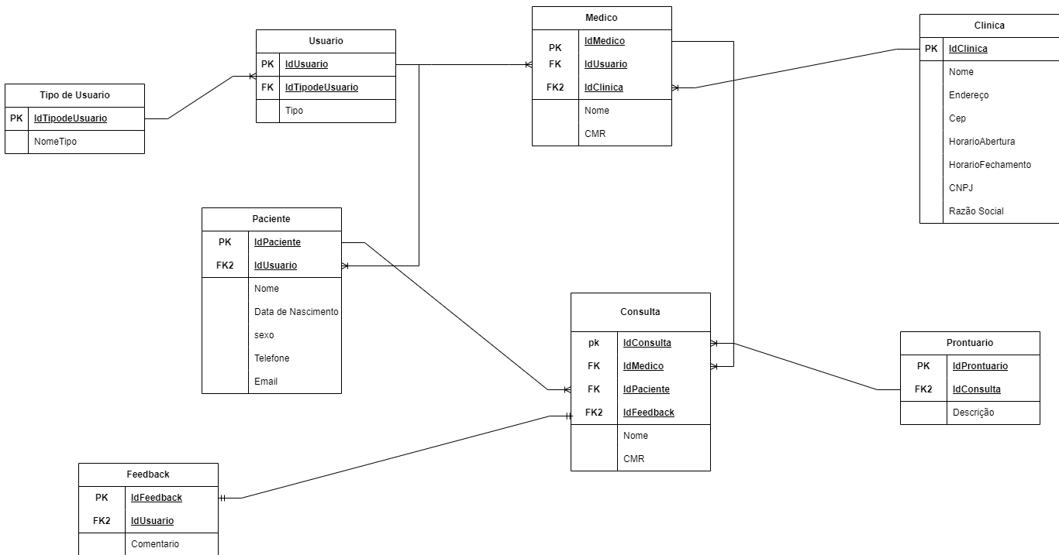

## Modelo Físico

M

## Cronograma

|  | Dia 1 | Dia 2 | Dia 3 | Dia 4 | Dia 5 |
| --- | --- | --- | --- | --- | --- |
| Modelo Conceitual | X |  |  |  |  |
| Modelo Lógico |  | X | X |  |  |
| Modelo Físico |  |  |  | X | X |

### Trello

Insira aqui o link do quadro do Trello.